Приложение 1.
Отчет о проведении Всероссийского урока «Сады Победы»
№  п/п | Название муниципального образования | Количество участников Урока | Количество образовательных организаций, принявших участие в Уроке | Количество педагогов, принявших участие в Уроке | Ссылки на публикации в информационно-телекоммуникационной сети о мероприятии (указать общее число ссылок и сами ссылки)
1 | Барун – Хемчикский кожуун | 5 | 10 | 303 учащихся, 59 учителей | https://vk.com/club24502183?w=wall-24502183_518  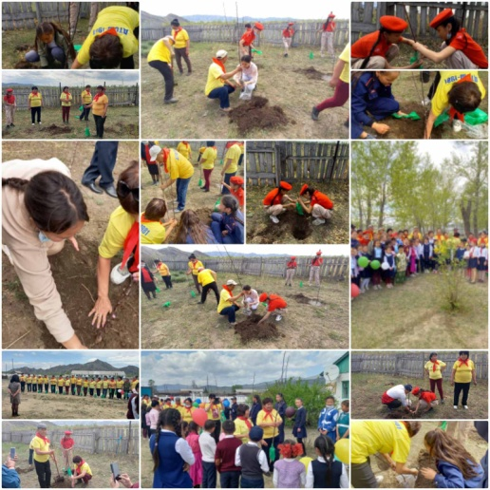  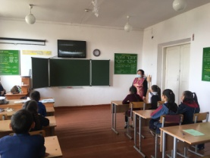

Отчет о проведении Дня единых действий
(Урок Арктики и Петровский урок)

№  п/п | Полное название образовательной организации | Название дополнительной общеобразовательной программы | Возраст обучающих- ся | Количество обучающих- ся | Ссылки на публикации в информационно-коммуникационной сети «Интернет», социальных сетях с проведением экологического марафона
1 | МБОУ СОШ с. Шекпээр |  | 11-12 лет | 16 | https://vk.com/club24502183?w=wall-24502183_519
2 | МБОУ СОШ с. Бижиктиг – Хая |  | 14-15 | 23 | 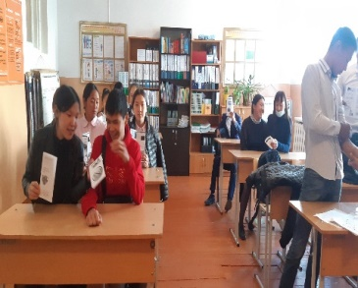
3 | МБОУ СОШ с. Эрги – Барлык |  | 14-15 | 43 | 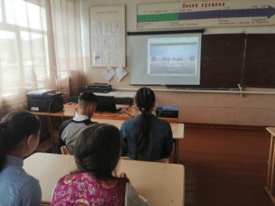
4 | МБОУ СОШ с. Аянгаты |  | 11-12 | 20 | 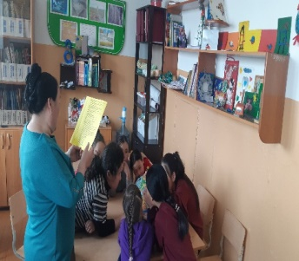
5 | МБОУ СОШ №2 с. Кызыл-Мажалык |  | 13-14 | 96 | 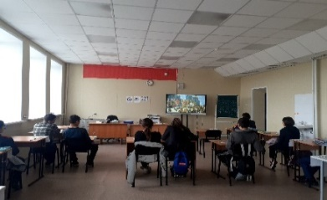
6 | МБОУ СОШ с.Дон-Терезин |  | 13-14 | 42 | 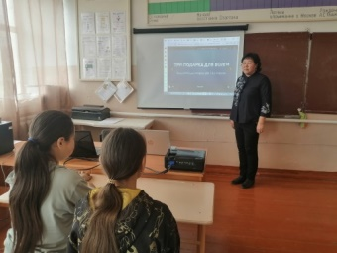
7 | МБОУ СОШ №1 с. Кызыл - Мажалык |  | 11-15 | 43 | 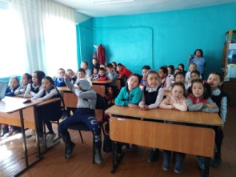
8 | МАОУ СОШ с.Аксы-Барлык |  | 12-15 | 54 | 